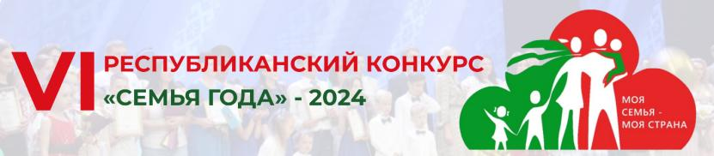
Объявлено о проведении первого этапа республиканского конкурса «Семья года».
Первый этап конкурса «Семья года» проводится в целях выполнения п.10 регионального комплекса мероприятий по реализации в Могилевской области Государственной программы «Здоровье народа и демографическая безопасность» на 2021 - 2025 годы, утвержденного решением Могилевского областного Совета депутатов от 29 апреля 2021 г. № 28-13 и укрепления духовно-нравственных основ семьи, пропаганды семейных ценностей и традиций.
Задачами первого этапа конкурса являются:
повышение роли и престижа семьи в жизни общества как основы государственной демографической политики;
сохранение духовно-нравственных ценностей семьи;
продвижение в обществе идеи ответственного родительства;
образование и воспитание детей и молодежи в системе традиционных семейных ценностей, ориентированных на стабильность отношений, рождение и воспитание детей, здоровый образ жизни, преемственность поколений, взаимопонимание и взаимоподдержку;
привлечение внимания широкой общественности к семье как важнейшему социальному институту.
Торжественное проведение первого этапа конкурса с использованием спецэффектов, видеоряда о семейных командах проводится 22.05.2024 среди 6 семейных команд-победителей с привлечением режиссерско-постановочной группы.
Первый этап конкурса состоит из конкурсного задания «Моя семья – моя страна» (до 15 минут), предусматривающего:
представление визитной карточки семьи «Родовод»;
презентацию социально-значимого проекта, отражающего вклад семьи в жизнь региона.
Жюри оценивает выступления семейных команд в соответствии с критериями и показателями конкурсной оценки, утвержденными оргкомитетом.
Победителю первого этапа вручается диплом I степени.
В соответствии с количеством набранных баллов из числа участников первого этапа конкурса определяются призеры, которым вручаются диплом II степени (один диплом), диплом III степени (один диплом).
Стоимость призов к дипломам I, II и III степеней устанавливается в следующих размерах (с округлением до целого числа по правилам математического округления):
к диплому I степени – до 30 базовых величин;
к диплому II степени – до 20 базовых величин;
к диплому III степени – до 15 базовых величин.
Оставшиеся три семейный команды награждаются памятными дипломами.
Семейная команда-победитель, занявшая 1 место по итогам первого этапа конкурса, направляется для участия в республиканском конкурсе «Семья года».

